Беседина Анастасия Борисовна
Педагог дополнительного образования МБОУ ДО ДПЦ №3 «Буревестник», г. Бугульма, Республика Татарстан

Сценарий квеста по правилам дорожного движения « Страна безопасности»
Для детей младшего школьного возраста

Цель:
- Закрепление знаний школьников о правилах дорожного движения;
- Познакомить с историей появления ПДД и светофора.
- Возможность решения поставленных задач в ходе квеста всей командой (работа в команде)
- Пропаганда основ безопасного поведения на дороге, изучение дорожных правил через игру
Задачи: закрепить знания детей о дорожных знаках, о назначении светофора и его сигналах, закрепить знания детей по правилам безопасного поведения в окружающем мире. Развивать мышление, внимание, память, речевую активность, продолжить формирование интереса к изучению правил дорожного движения посредством игр.

Описание игры: квест проходит на территории ДПЦ и содержит 4 локации (комнаты). Открытие каждой комнаты предполагает решение поставленных задач, к которым дети должны прийти самостоятельно, путем мышления, поиска, общего решения, в предыдущей комнате. Для более эффективного прохождения квеста и охвата всех действий рекомендуем набирать команду из 15 детей. Более подробное описание каждой комнаты и действий представлены далее и на короткометражном видео-ролике.

1 комната « Машина времени»
Ведущий (хранитель комнаты): Добрый день ребята! Я приветствую Вас на нашей игре-квесте « Путешествие по Стране безопасности»! Меня зовут Дори! Прежде чем мы с Вами отправимся в наше путешествие, нам нужно найти ключ от следующей двери. Посмотрите внимательно по сторонам, ничего ли странного вы не находите в этом зале?

На видном месте для детей положено письмо в конверте (оно может лежать на полу, или быть подвешено, на столе). Текст: Приветствую тебя дорогой друг! Нам пора отправляться! Чтобы твоё путешествие прошло интересно и с пользой, с нами вместе будет путешествовать робокар Полли! Но вот БЕДА! Кто-то сломал руль от его машины и разбросал обломки по комнате. Посмотри внимательно по сторонам! Возможно, ты сможешь сам его починить!
Руль: картонная основа с зашифрованным текстом посередине. Нужно найти его части и собрать на основу. Части разрезаются из цв бумаги (5-7 частей) и прячутся в комнате, в том числе и картонная основа руля, на которую и собираются остальные части. В середине картонной основы в разбросанном порядке букв и цифр пишется послание: машина находится во 2 ящике. (Пример: сллМывл АтслуШстм лсИчяНыдс Ато … и т.д)
Ребята самостоятельно должны решить задачу с рулем и отыскать пазл машины (приложение 1), собрав который, можно обнаружить еще одно послание на задней части пазла: Текст: отлично!!! Машину мы нашли! Но чтобы открыть следующую комнату, нам нужно отыскать шкатулку с подсказкой. Вперед к приключениям!!!

Шкатулка прячется в таком месте, где её трудно найти. На шкатулке замок, который представляет собой обведённый ключ, который нужно подобрать. В комнате есть дерево, на котором подвешено много ключей. Задача детей отыскать нужный ключ, который подойдет к тому, что обведён на шкатулке.
В шкатулке лежит еще один ключ. Он открывает следующую дверь.
Ведущий (хранитель комнаты): Молодцы ребята. Вы отыскали ключ. Как вы думаете, что можно им открыть? Действительно – это ключ от двери! Но вот от какой?
Ребята идут подбирать ключ к нужной двери. Ключ подбирается так же, как и к шкатулке. (можно на каждую дверь наклеить замок, чтобы ребята искали именно тот, который откроет найденный ключ в шкатулке)

2 комната. «Книга дорожных знаков»
Ведущий (хранитель комнаты): Здравствуйте ребята! Я приветствую Вас в моей комнате. Чтобы её вам пройти, нужно вспомнить дорожные знаки. Посмотрите внимательно, где то рядом лежит первая подсказка.
На столе, на видном месте лежит задание, которое дети выполняют самостоятельно (приложение 2)
Соединив правильно, появиться подсказка: найди атлас страница 45 вперёд. В комнате в труднодоступном месте можно спрятать несколько атласов. Когда найдут нужный на странице 45 лежит 5-6 конвертов. В них разрезанные знаки. Задача детей собрать их, а затем ведущий в произвольной форме спрашивает, что каждый из них означает. В конце от хранителя комнаты дети получают ключ.
Комната 3 . «Законы уличного движения»
Так же как и в предыдущей комнате, подбираем ключ к нужной комнате. Когда он подойдет, попасть в комнату не получится. На двери будет расположен филворд (приложение 3). Задача детей разгадать его.
В комнате располагаются три шарика, на каждом из которых написано: дорога, пешеход, светофор и большими буквами БУМ. Внутри шарика записка. Дети должны догадаться, что шарик нужно лопнуть.
1 лопают дорога. Записка: найди кроссворд и разгадай его (приложение 4).
2. пешеход. Записка: найди ребус и разгадай его (ребус любой на ваше усмотрение).
3 светофор. Записка: ОТЛИЧНО! СТУПАЙ В ГЛАВНЫЙ ЗАЛ ЗА СЛЕДУЩИМ ЗАДАНИЕМ
Шарики нельзя лопать сразу. По мере выполнения заданий, лопается только один шарик.

4 комната. История ПДД
Дети рассаживаются на стулья
Ведущий: Молодцы! Вы почти завершили квест. Осталось совсем немного! Ребята, кто из Вас знает, когда впервые появились правила дорожного движения и где? Давайте мы, внимательно посмотрим мультфильм, потом я задам вам вопросы по нему, а вы попробуете мне ответить.
Вопросы:
1. Кем были введены первые дорожные правила? (Юлий цезарь)
2. Что это были за правила? (Одностороннее движение в центре, ограничение проезда в городе с восхода до заката)
3. Какие рекомендации в своем указе дала Анна Иоановна гражданам подъезжающим к перекресткам и проезжающим мосты?
4. Что такое мильный столб? (знак, указывающий направление и расстояние от римма до других городов)
5. Как называли такие столбы в России? (верстовые столбы)
6. Где впервые появились дорожные знаки (Франция) Что это были за знаки (Спуск, опасный поворот, неровная дорога)
7. Где появился первый светофор? (Лондон) Для кого он был предназначен (Для водителей) Что потом случилось? (от перегрева он взорвался
8. На что был похож первый светофор в России (на часы или фонарик со стрелками и цвета располагались: зеленый, желтый, красный)

Ведущий: отлично! Мы с Вами сегодня прошли очень интересное путешествие. И давайте вспомним, кто в самом начале нас сопровождал? Кому мы помогла собрать руль? Правильно, Полли. В заключении нашего квеста, мы посмотрим в Вами мультфильм о правилах дорожного движения с Полли. Он расскажет нам о том, чем опасен дождь и снег, а так же как обезопасить себя в темное время суток!
После каждого мультфильма детям в произвольной форме задаются вопросы. А завершении квеста детям вручаются подарки: светоотражатели (флигеры).

Всем спасибо за внимание!!!

приложение 1
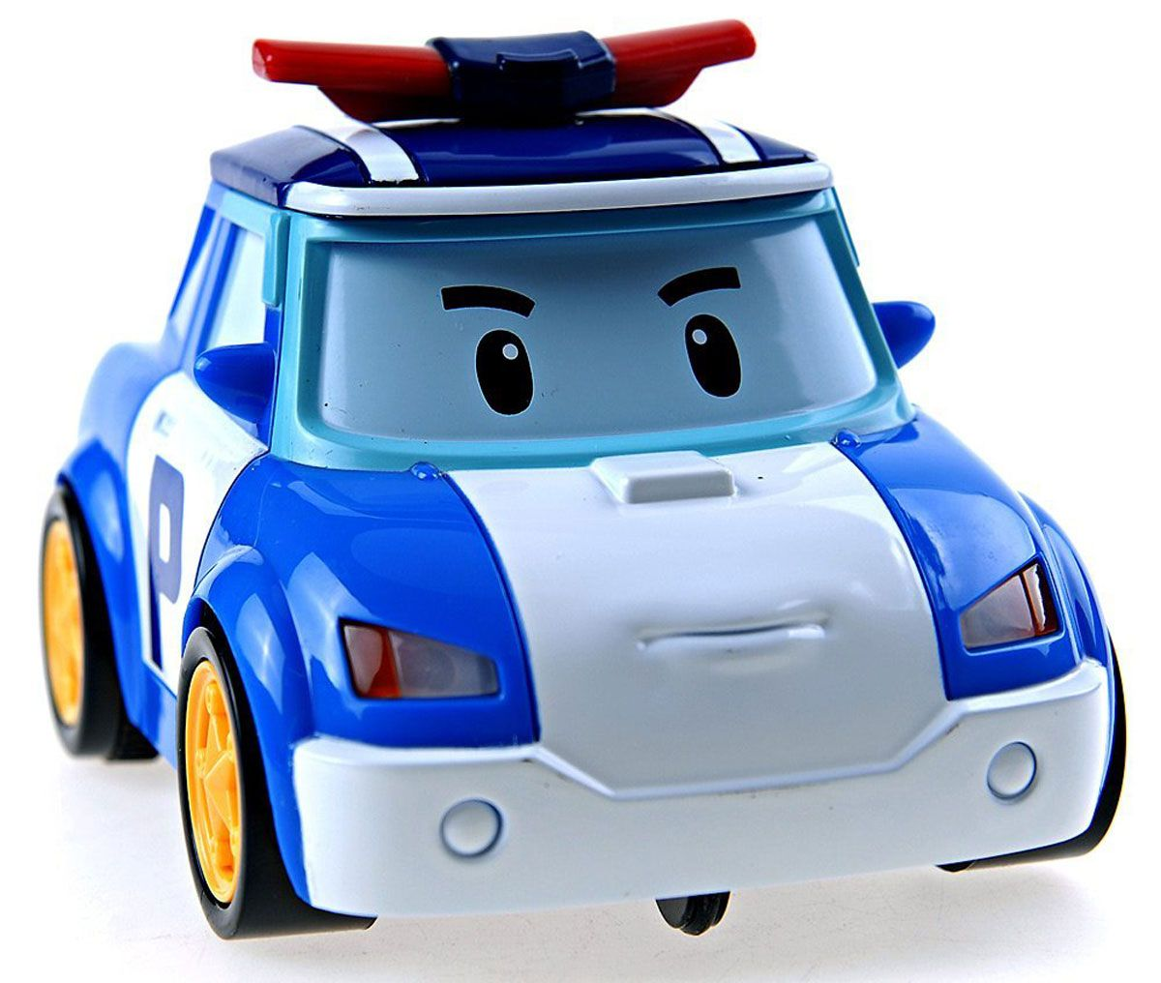

Приложение 2

1  Ярко белые полоски  Ребёнок знает, знает взрослый,  Через дорогу нас ведет  Пешеходный … | 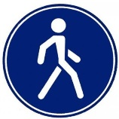  45
2  Езжай, водитель, осторожно!  Здесь быстрое движенье невозможно,  Знают люди все на свете:  В этом месте ходят дети. | 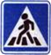  НАЙДИ
3  Солнце светит, непогода,  Здесь не ходят пешеходы.  Говорит всем знак одно:  "Вам ходить запрещено!" | 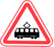  ВПЕРЁД
4  Вам не стоит удивляться,  Отсутствию машин и узким проходам,  Можно здесь передвигаться,  Только пешеходам. | 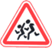  АТЛАС
5  Эй, водитель, не зевай!  Ходит впереди трамвай.  Ты скорей притормози,  Ему дорогу уступи. | СТРАНИЦА

Приложение 3

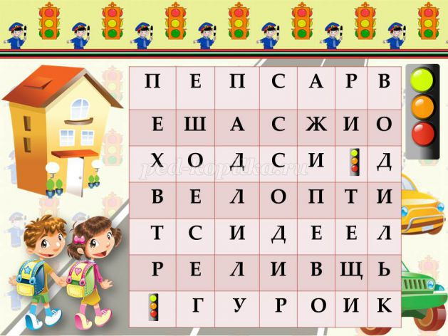

Приложеие 4
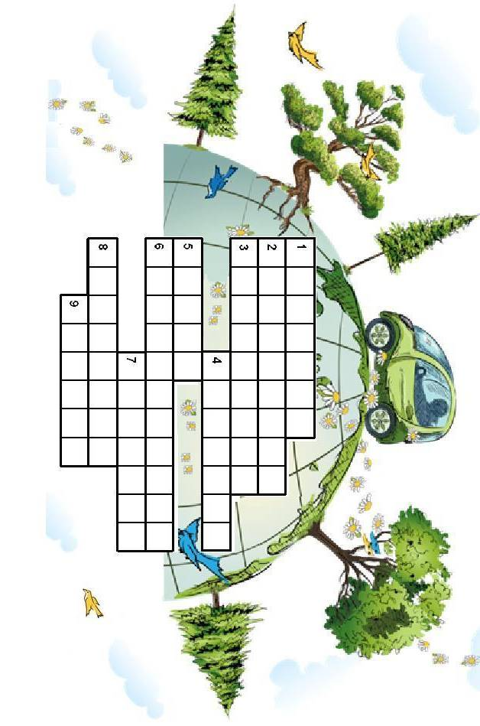
Кроссворд № 1
1. Как называется часть загородной дороги?
2. Как называют место, где ожидают транспорт?
3. Двухколесное средство без мотора?
4. Участник дорожного движения?
5. Опоясал каменный ремень
Сотни городов и деревень...
6. Как называется место, где пересекаются улицы и дороги?
7. Как называется дорожка, по которой идут пешеходы?
8. Как называется устройство, служащее для регулирования движения на дороге?
9. Шагаешь - впереди лежит,
Оглянешься - домой бежит.

